АВТОБИОГРАФИЯ
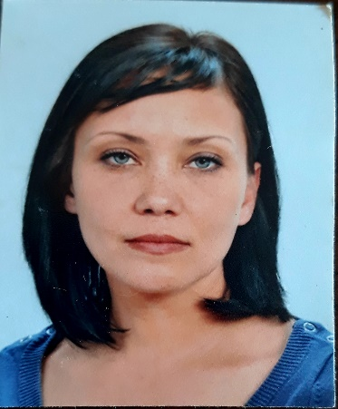 хон.пр. Бистра Боева
Колеж по туризъм – Варна, катедра „Туризъм“, ИУ - Варна
e-mail: bistra.boeva@ue-varna.bg
тел.: 0896677856
Завършено образование
Колеж по туризъм – Варна, катедра „Туризъм“, ИУ - Варна ,специалност МХР
Генерален мениджър на СТАР ФОКС ТИЙМ-хотелска анимация и събития
Съавтор на учебно помагало по Туристическа анимация към МОН за средните специализирани училища.

Научни интереси
Алтернатива и развитие на съвременния туризъм
Иновации в развитието на Туристическата анимацията и анализ на целевите групи

Преподавани дисциплини
Лекционни курсове и семинарни упражнения:
ОКС „професионален бакалавър“, специалности „Мениджмънт на туризма и свободното време“ и
„Мениджмънт на хотели и ресторанти“
Специалност „Мениджмънт на туризма и свободното време“

Преподавани дисциплини
„Туристическа анимация“

